***MANUAL DE USUARIO PROYECTO PROGRAMADO 1 PROGRAMACION 2***

Esta aplicación es una especie de hibrido entre programación web y aplicaciones de escritorio, es un mini editor de texto el cual nos contabiliza caracteres, palabras, números, consonantes y letras, además edita el texto cambiando su fuente, podemos imprimir, guardar, abrir, buscar palabras que comiencen o terminen con algún carácter.

En primer lugar lo que vamos hacer después de escribir algún texto en el área de escritura, es desplegar el panel de edición.

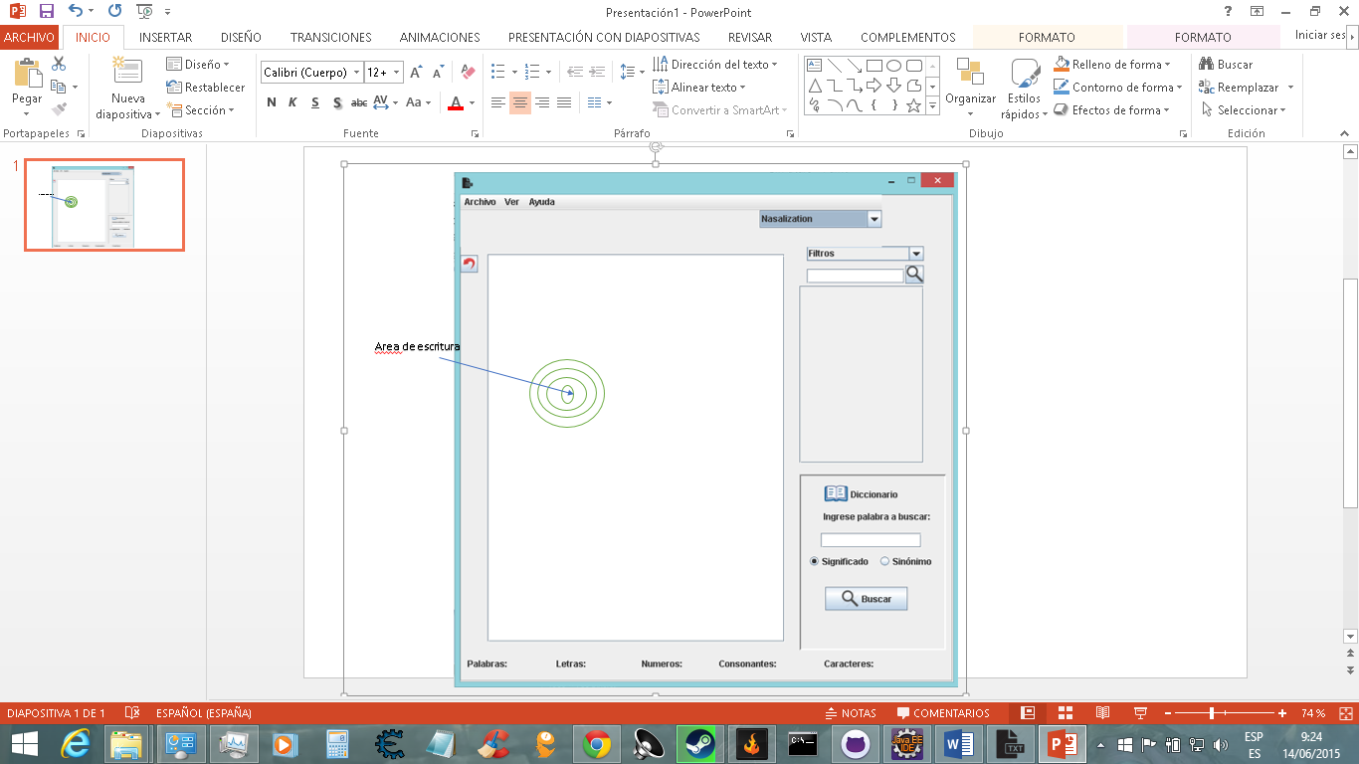

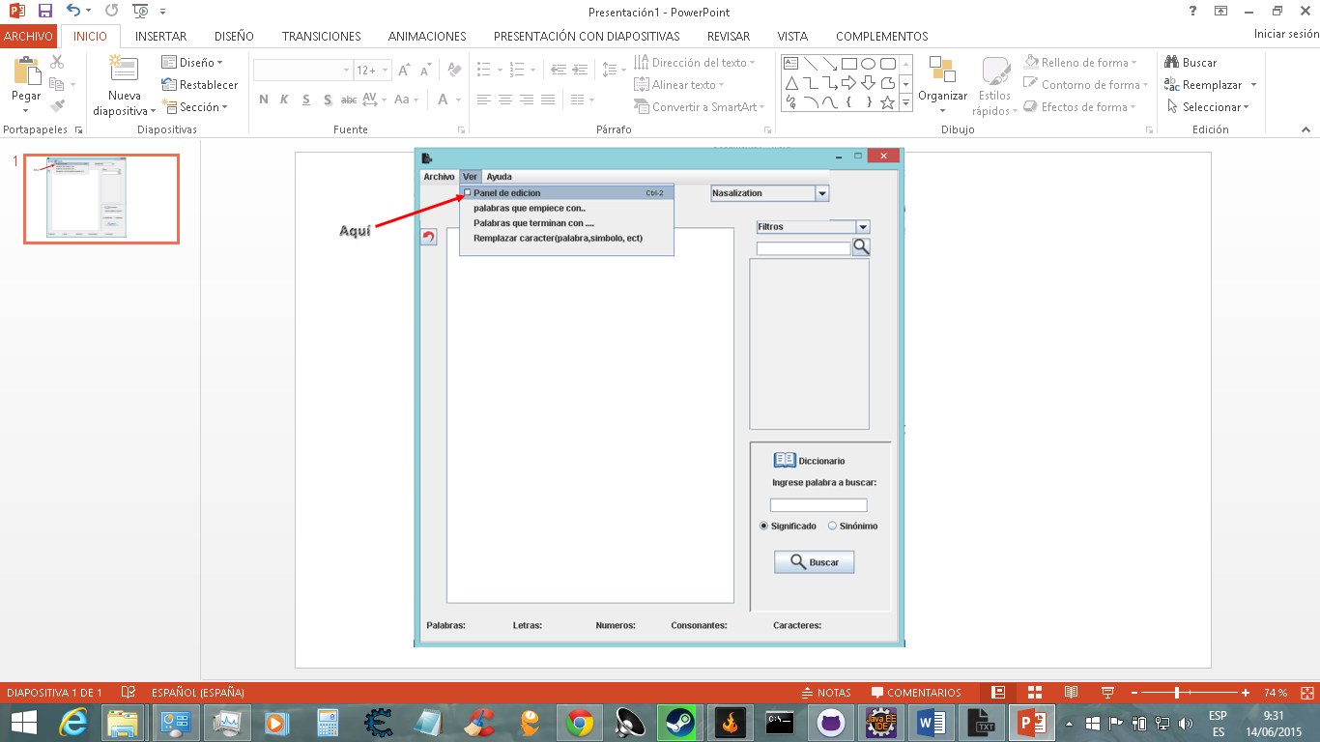

Esto lo podemos lograr pinchando en la opción “ver” de la barra de menú, y activamos el checkbox que dice “panel de edición” o presionamos ctrl-2.

Se nos mostrara de esta manera:

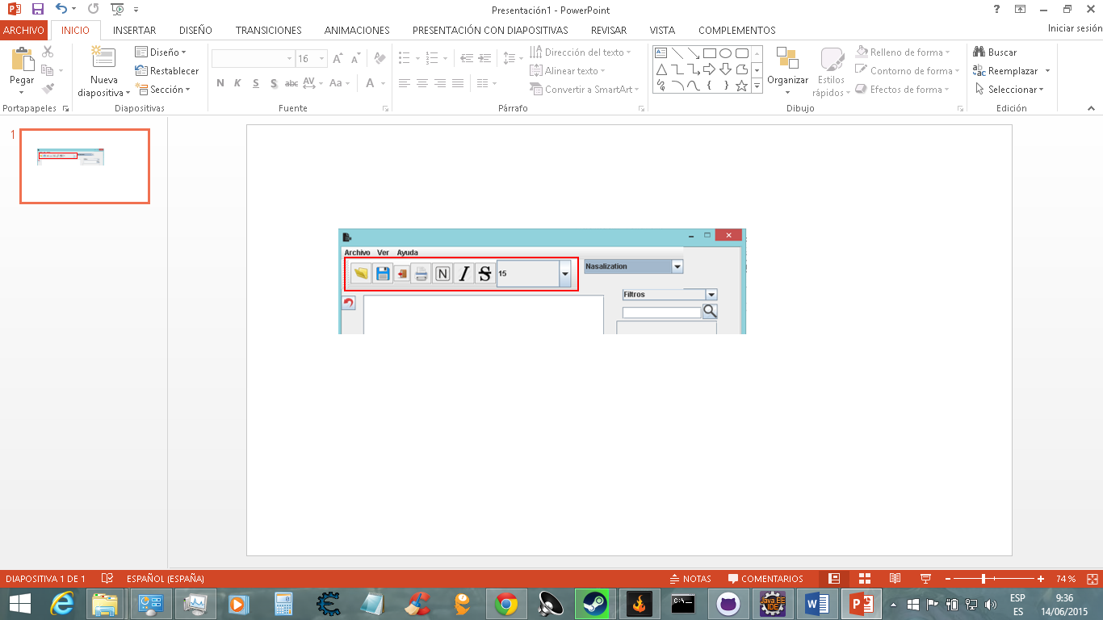

Los botones y sus distintas funciones son (De Izquierda a derecha):

1. Abrir: Abre cualquier documento tipo TXT lo despliega en el área de escritura.
2. Guardar: Guarda lo escrito en el área de escritura, este proceso lo realiza guardando en tipo TXT.
3. Salir: Este botón es el que se encarga de cerrar la aplicaciones preguntara si quieres guardar los cambios antes de salir.
4. Imprimir: Imprime lo escrito en el área de texto despliega una pequeña ventana con las opciones de imprimir.
5. Negrita: Le da a todo el texto del área de escritura un formato de negrita o bold.
6. Italic: Esta opción es para volver lo escrito en italic.
7. Fusión: Es la fusión de las dos anteriores italic y negrita.

En la barra de menú si pinchamos en “archivo” podemos encontrar casi las mismas opciones:

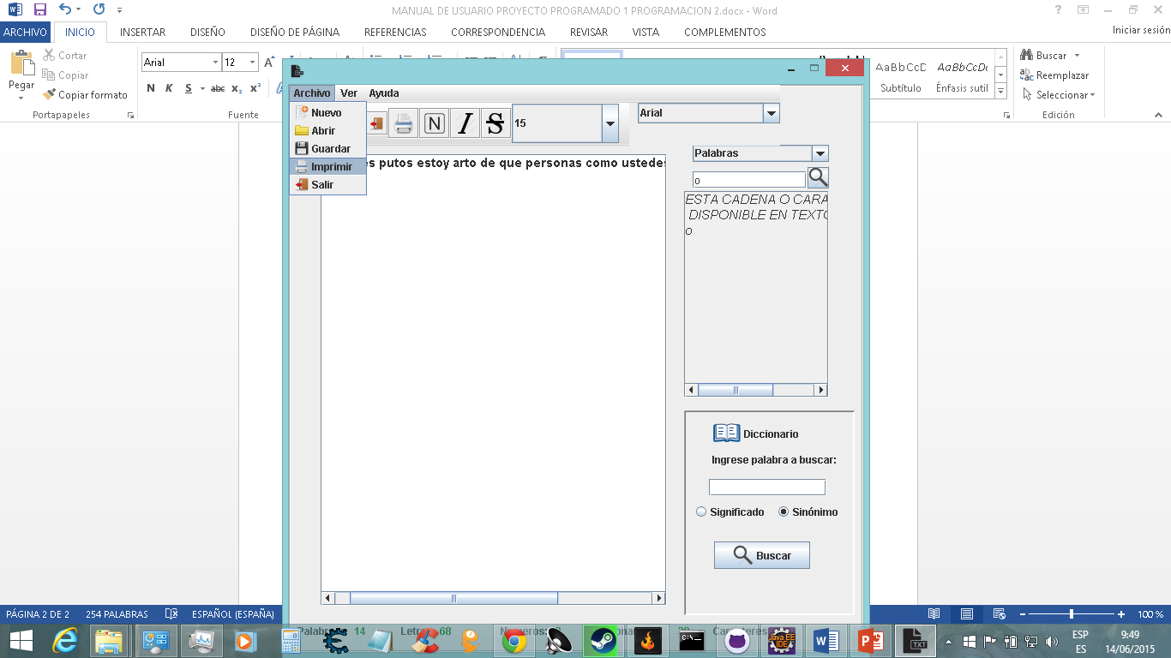

Con un agregado que sería “Nuevo”, este se encarga de crear una nueva página para escribir pedirá guardar lo escrito antes de hacer una nueva página.

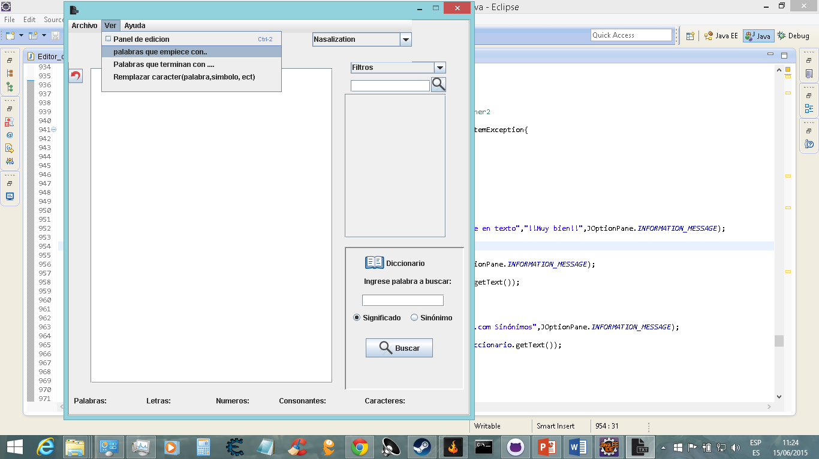También podemos encontrar en la barra de menú en la opción “ver”, “palabras que empiezan con” y “palabras que terminan con” estas opciones se encargan respectivamente de buscar palabras que terminen o empiecen con algún carácter.

Tanto en la primera como en la segunda, si pinchamos nos despliega una pequeña ventana con un mensaje el cual solicita respectivamente el carácter para así buscar la palabra y desplegarla en el área de información.

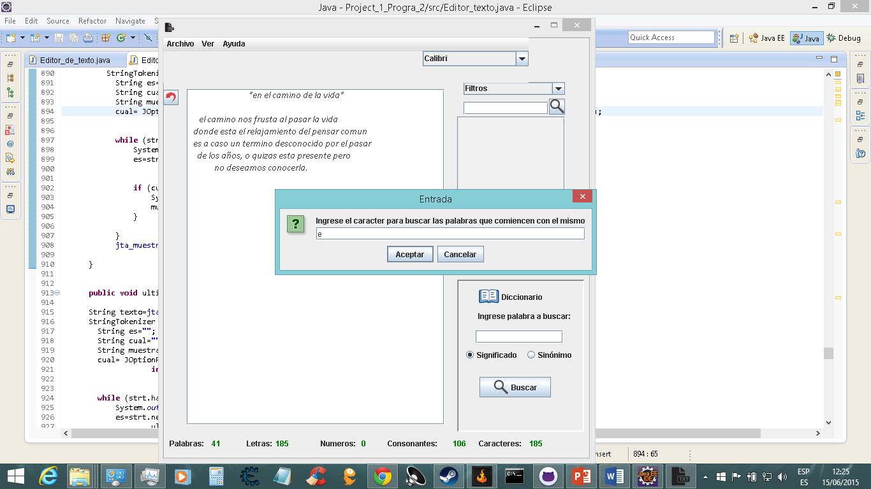

El cual lo mostrara de la siguiente forma:

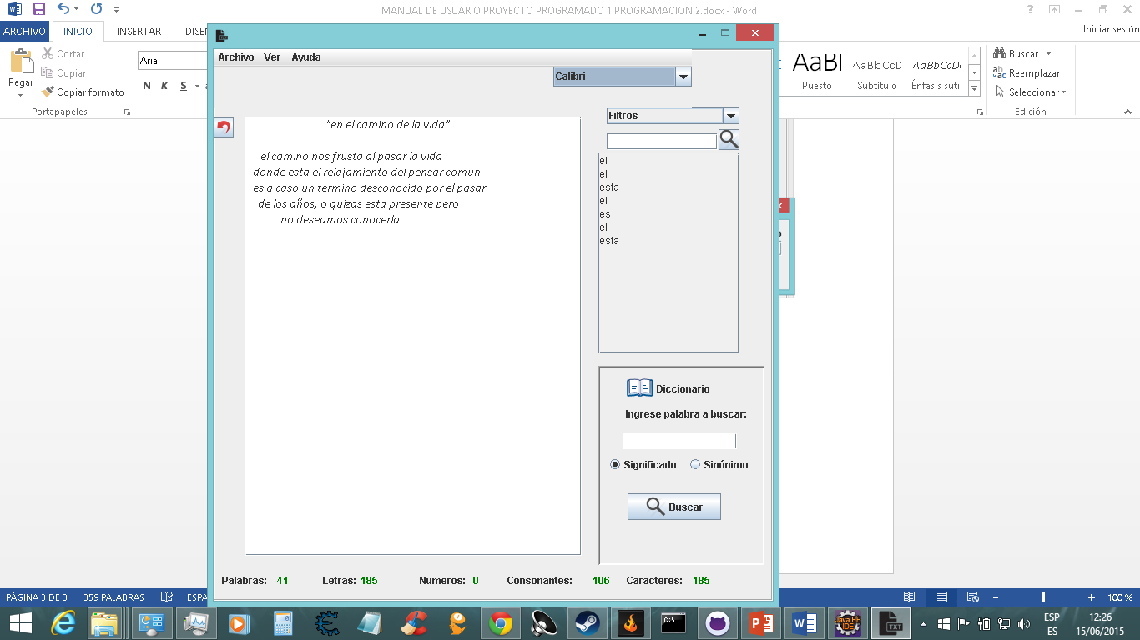

En la parte inferior nos mostrara el número de letras, números, palabras, caracteres y consonantes, esto se ira sumando automáticamente vaya escribiendo en el área de escritura, de esta manera se mostrara:

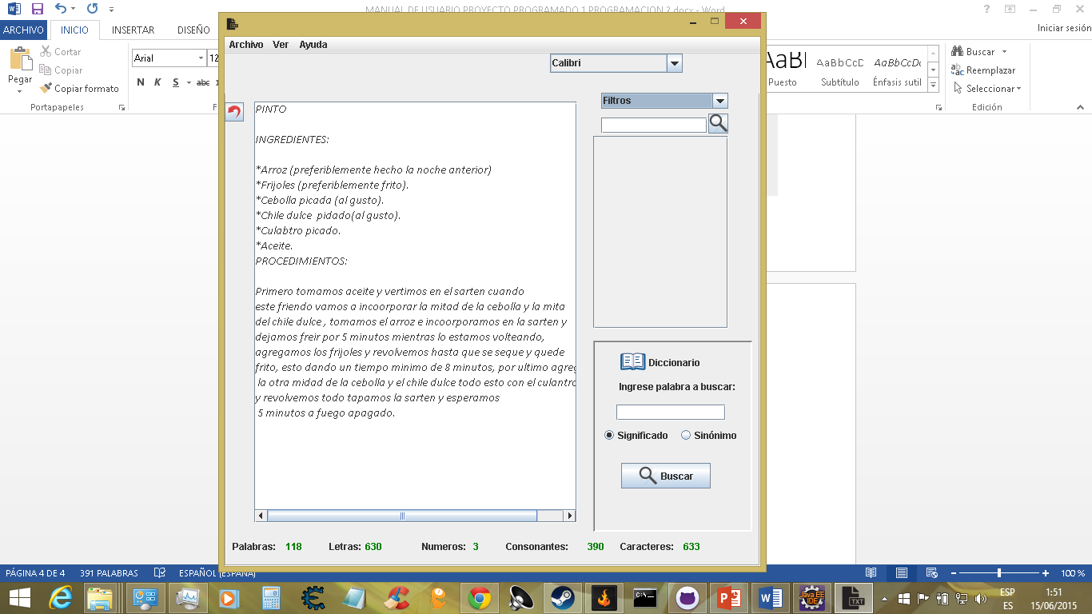

En la parte superior derecha tenemos un área de filtros esta área se encarga de filtrar las palabras, letras, números, consonantes y caracteres.

Se puede utilizar con un combobox con las opciones ya mencionadas.

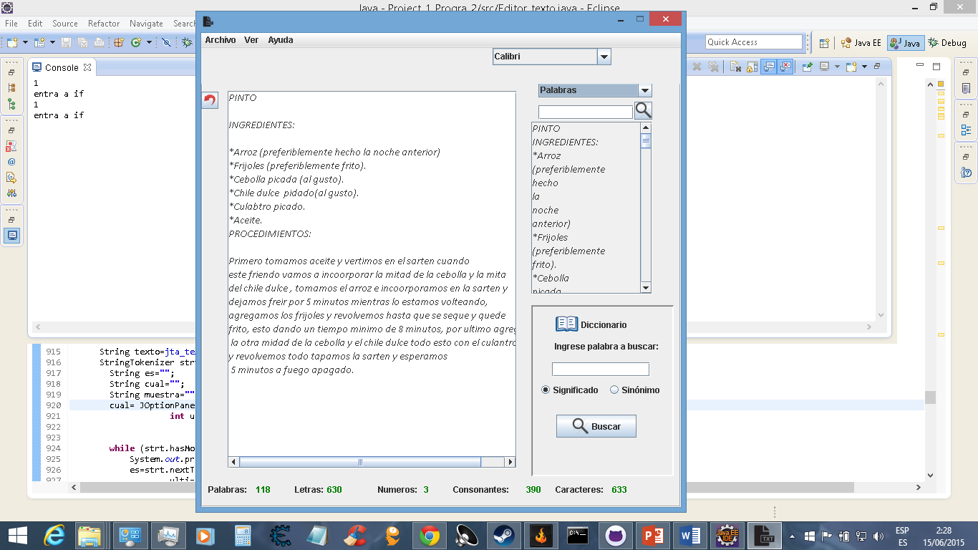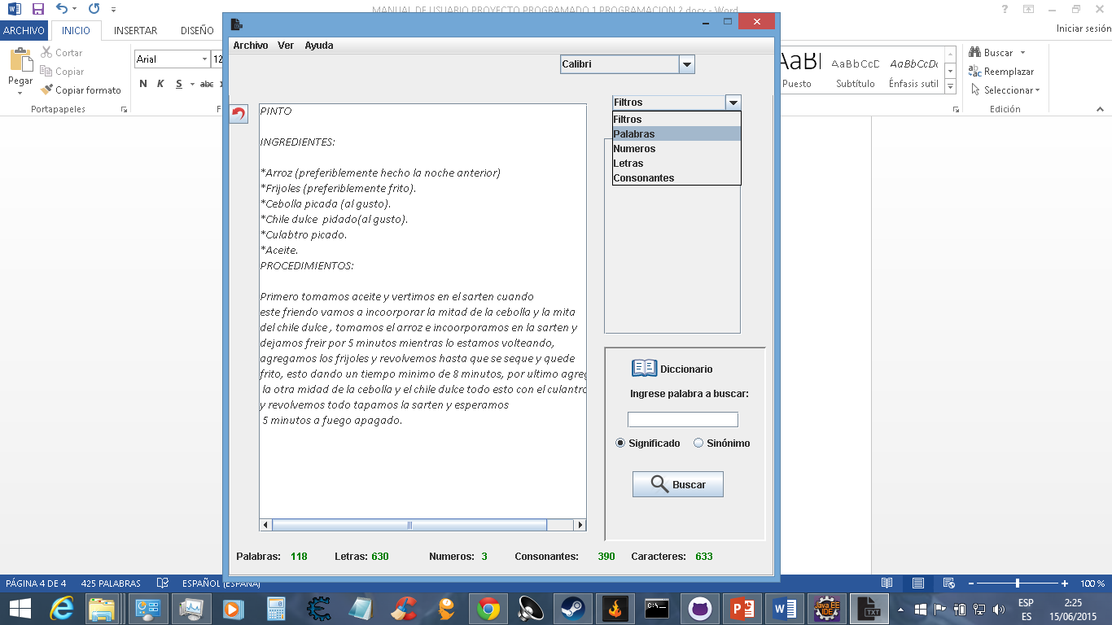

Selecciona cualquier opción y la información se desplegara en el área de información.

En la parte inferior derecha podemos ver el área de diccionario y sinónimos, tiene un área en blanco donde escribes la palabra a buscar en el diccionario o sinónimos

Indicaciones:

1. Pones la palabra que deseas buscar en el espacio en blanco (la palabra debe estar en el texto).
2. Seleccionar lo que deseas buscar o informar (radio botón sinónimos o diccionario).
3. Presionas el botón buscar, y esto te despliega una ventana en tu navegador donde te informara ya sea el sinónimo o el concepto de la palabra.
4. Mostrará un mensaje informando si está o no la palabra en el texto.
5. Si la palabra existe te enviara a la web respetivamente mostrando la información.

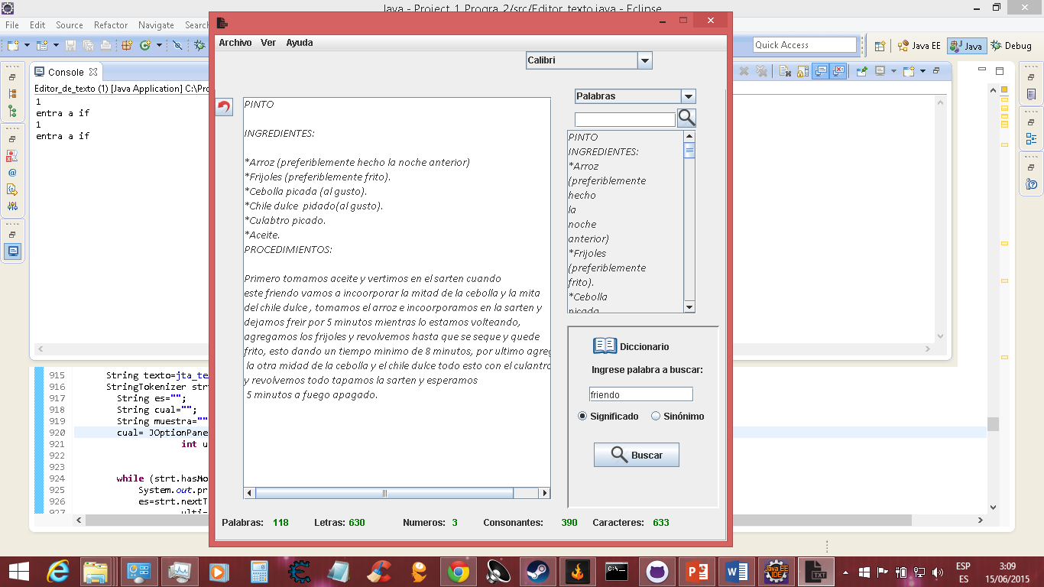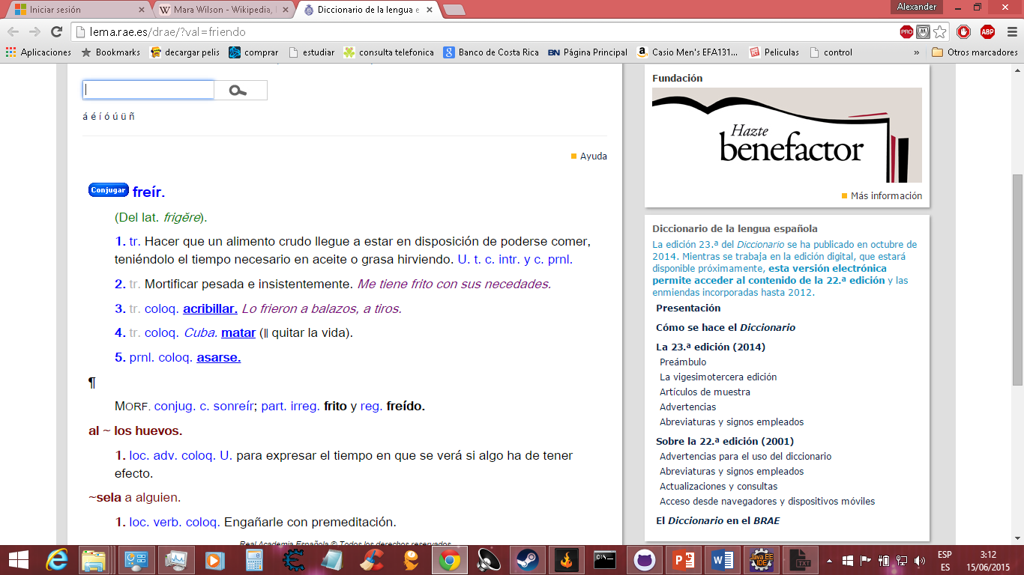

Para terminar en la barra de menú tenemos una opción muy particular, esta se refiere a lo relacionado con la aplicación, su información y actualización.

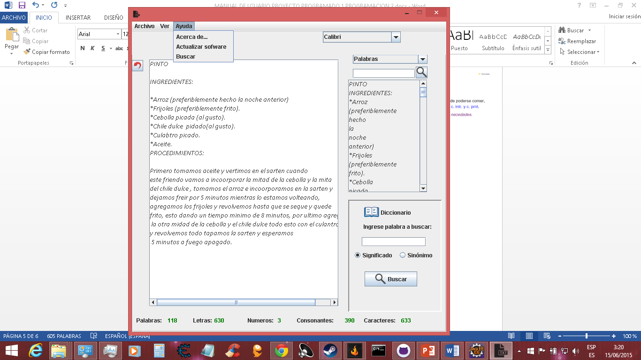Si marcas en la barra de menú en la opción “Ayuda” podrás ver las opciones las cuales son:

**Actualización:** simula una actualización de la aplicación. Esta mostrara una ventana para actualizar solo debes darle en comenzar y listo.

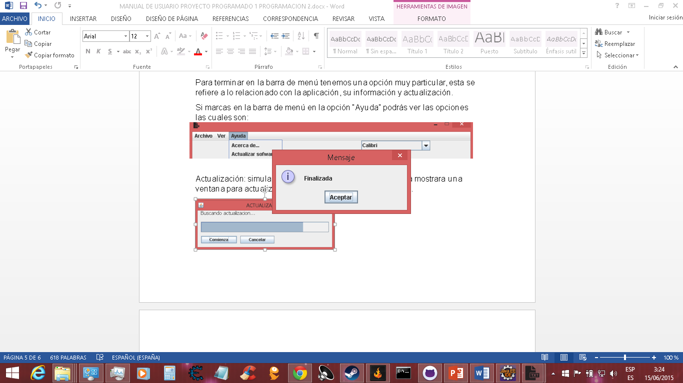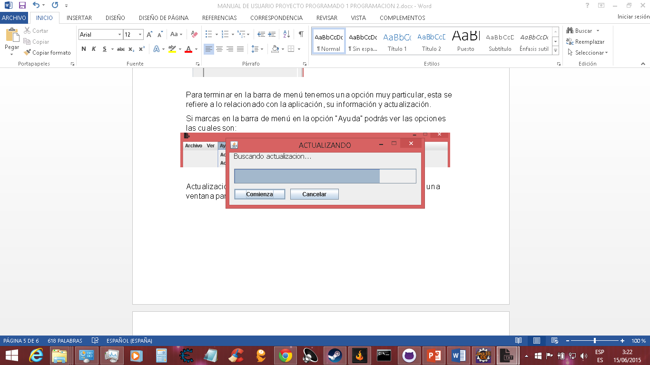

**Acerca de…:** Al presionar esta opción nos mostrara una ventana con la información principal de creación de la aplicación.

